Comparación de compras

Nota para padres y cuidadores:
Esta actividad proporciona una visión general de las compras de comparación. Trabajar a través de las secciones de la actividad y discutir las preguntas hechas a lo largo de juntos. Usted tendrá que buscar en línea para completar la sección "Comparar: Comprar la mejor sudadera"

Parte I. Discusión: ¿Qué harías?
Considere lo que haría en cada uno de estos dos escenarios. Analice su respuesta para cada uno.

- Finge que tus padres dicen que te comprarán un abrigo nuevo para el invierno. ¿Cómo decidirás qué abrigo comprar?

- ¿Cómo cambiaría (si es que en absoluto) su decisión si su padre dijera que pagarán la mitad, pero usted tiene que pagar por la otra mitad?

Parte II. Infografía: Comparación de compras
Para una visita de versión más grande: https://www.consumer.ftc.gov/articles/0041-shopping-online-infographic
Revise la infografía a continuación juntos. La información de la infografía le ayudará a completar las partes III y IV.

Si usted está comprando algo pequeño, como un paquete de goma de mascar, tal vez sólo busque su favorito, comprarlo, y disfrutar. Pero, ¿qué debes hacer si estás comprando algo más importante o caro? Querrá comparar la tienda decidiendo qué características le importan y encontrando la mejor opción para satisfacer sus necesidades.

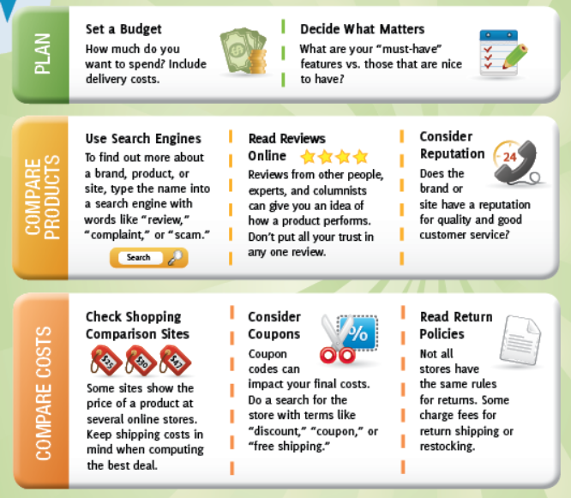
Fuente: Comisión Federal de Comercio
Parte III. Comprar un teléfono celular contra Mac & Cheese
- Primero, finge que vas a comprar un nuevo celular. Usando las descripciones anteriores, escriba una X en las casillas de la primera columna siguiente si haría ese paso al comprar un teléfono celular.

Segundo, finge en su lugar que estás tratando de comprar una caja de mac y cheese en la tienda de comestibles. Ponga una X en las cajas de la segunda columna si lo haría al comprar macarrones con queso.
 | teléfono celular | Caja de macarrones con queso
Establecer un presupuesto
Decidir qué importa
Usar motores de búsqueda
Leer opiniones en línea
Considere la reputación
(cont desde arriba) | teléfono celular | Caja de macarrones con queso
Consultar sitios de comparación de compras
Considere cupones
Leer políticas de devolución

¿Por qué tomarías más medidas al comprar un teléfono celular que una caja de macarrones con queso?

Parte IV. Comparar: Compra la mejor sudadera

El cuadro "Decidir lo que importa" en la infografía pregunta: "¿Cuáles son sus características imprescindibles?" Para esta actividad tu característica imprescindible de la sudadera que vas a comprar es que tiene que ser una sudadera negra. Su trabajo es buscar en línea 3 opciones de sudadera que tienen su característica imprescindible y comparar las sudaderas juntas para elegir qué sudadera comprar.

¿Qué camisa de sudor comprarías si el precio no importara?

¿Qué sudadera comprarías si tuvieras que pagar por ella?

¿La sudadera que comprarías con tu propio dinero es diferente a la que comprarías si el precio no importara?
Si es así, ¿por qué?

¿Qué te ayudó a decidir qué sudadera comprar?

¿Cuánto influyó el precio en tu decisión?

Parte III. Hablemos de ello

¿Por qué debería considerar factores que no sean solo el precio al comparar las compras?

Dé un ejemplo de un elemento (que no sea el teléfono celular) donde la característica imprescindible podría ser LO BIEN QUE FUNCIONA.

Dé un ejemplo (aparte de la ropa) donde la característica imprescindible podría ser APARIENCIA.

Nota: Esta actividad fue adaptada de la leccion 2.1 con permiso del curso de la escuela intermedia de finanzas personales NextGen.

